**Материалы**

**для родительских уголков**

**к лексической**

**теме**

**«Тело и уход за ним»**

Лочкарева Т.А.,учитель-логопед

«Кизильский детский сад № 3»

Данные материалы можно использовать в родительском уголке, где родители могут познакомиться с лексической темой недели и в какие игры можно поиграть с детьми для закрепления темы.

Также эти материалы могут пригодиться родителям, которые самостоятельно занимаются с детьми.

(По материалам Скотниковой Е.С.)

**СУЩЕСТВИТЕЛЬНЫЕ:** рука, плечо, локоть, кисть, ладонь, пальцы, ногти, туловище, шея, плечи, грудь, живот, спина, голова, волосы, лицо, лоб, брови, висок, ресницы, нос, щеки, рот, губы, зубы, подбородок, ухо, затылок, глаза, язык, горло, ноги, колено, носок, пятки, кожа, мышцы, скелет, кости, сердце, легкие, желудок, печень, здоровье, чистота, уход, гигиена, слух, зрение, травма.

**ПРИЛАГАТЕЛЬНЫЕ:** длинные, короткие, сильные, слабые, маленькие, большие, широкий, мягкий, подвижный, густые, редкие, кудрявые, прямые, черные, белые, русые, чистые, грязные, голубые, карие, зеленые, красивые, внимательные, работящие, умелые, умная, светлая, больная, здоровая, стриженый, длинноволосый, зеленоглазый.

**ГЛАГОЛЫ:** поворачивается, хмуриться, моргать, подмигивать, закрывать, открывать, надувать, нюхать, дышать, вдыхать, выдыхать, жевать, глотать, кусать, улыбаться, двигаться, трогать, слышат, говорит, беречь, ухаживать, охранять, заботиться, лечить, мыть, умываться, чистить, полоскать.

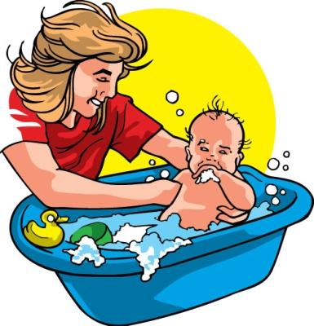

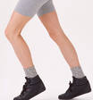**ДЕТИ ДОЛЖНЫ УМЕТЬ:**

**Называть и показывать части тела:**

Ступня, колено, пятка, носок, локоть, кисть,

висок, затылок, бровь, подбородок…

**Подбирать действия:**

# ГЛАЗАМИ – глядеть, смотреть, присматриваться, читать, видеть…

РУКМИ – махать, рисовать, шить, мастерить…

ЗУБАМИ – жевать, стучать, кусать, скрипеть…

**Подбирать признаки:**

НОГИ – длинные, короткие, сильные, быстрые…

ГЛАЗА – большие, широкие, узкие, голубые, зеленые, внимательные…

ВОЛОСЫ – длинные, короткие, кудрявые, стриженые, прямые…

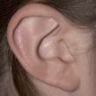

**Понимать и объяснять значение слов:**

Длинноволосый, широкоплечий, пятипалый, двуногий, сероглазый,

безрукий, костоправ…

**Называть по порядку от 1 до 5:**

1 – рука 1 – нос 1 – ухо

2 – руки… 2 – носа… 2 – уха…

5 – рук 5 – носов 5 – ушей

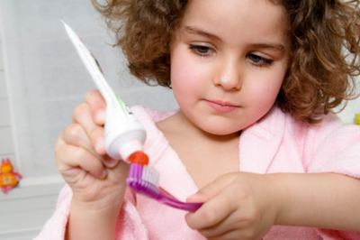

**Ухаживать за своим телом:**

* Как ухаживать за кожей?
* Как беречь глаза /зрение/?
* Как беречь уши /слух/?
* Как беречь руки и ноги от травм?
* Как ухаживать за зубами?
* Зачем нужно следить за осанкой?

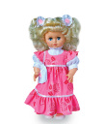 **Что общего и чем отличаются?**

## http://im0-tub.yandex.net/i?id=48519395&tov=0

## Девочка и кукла

Человек и кот

Человек и обезьяна

### ВМЕСТЕ С ДЕТЬМИ

#### ЗАГАДАЙТЕ ЗАГАДКИ

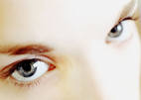

## БРАТ С БРАТОМ

ЧЕРЕЗ ДОРОЖКУ ЖИВУТ,

А ДРУГ ДРУГА НЕ ВИДЯТ.

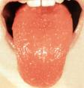

##### ЕСЛИ Б НЕ БЫЛО ЕГО,

НЕ СКАЗАЛ БЫ НИЧЕГО.

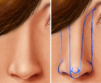

МЕЖДУ ДВУХ СВЕТИЛ

Я В СЕРЕДИНЕ ОДИН.

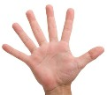

У ДВУХ МАТЕРЕЙ

ПО ПЯТЬ СЫНОВЕЙ –

ОДНО ИМЯ ВСЕМ.

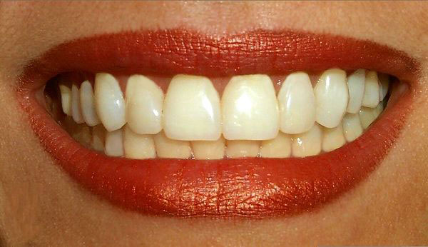

КРАСНЫЕ ДВЕРИ В ПЕЩЕРЕ МОЕЙ,

БЕЛЫЕ ЗВЕРИ СИДЯТ У ДВЕРЕЙ.

И МЯСО, И ХЛЕБ – ВСЮ ДОБЫЧУ МОЮ –

Я С РАДОСТЬЮ БЕЛЫМ ЗВЕРЯМ ОТДАЮ.



НЕ СЕЮТ, НЕ САЖАЮТ,

САМИ ВЫРАСТАЮТ.